Q. 텐서플로우와 다른 머신러닝 라이브러리와의 차이점은 무엇인가? 비슷한 질문으로 다른 라이브러리가 아닌 텐서플로우를 선택해야 하는 이유는 무엇인가?

= 모든 기술을 이용해봐라. [토치](http://torch.ch/), [카페](http://caffe.berkeleyvision.org/) 등 다른 기술들을 다운로드 하는 건 어려운 게 아니다. 다양한 기술을 작은 예제와 함께 일단 사용해보라. 그러면 결국 여러분들의 상황에 적합한 기술을 찾을 수 있을 거다. 텐서플로우가 모든 문제를 해결할 수 있는 만능 기술은 아니다. 텐서플로우의 장점은 구글이 만든 2세대 머신러닝 기술이고, 100여명의 인력이 투여되는 기술이라는 점이다. 그 말은 기술 지원이 활발하고, 오류도 더 빨리 발견하고 개선할 수 있다는 뜻이다. 작은 회사의 직원이고 어떤 기술을 선택할 지 고민하고 있다면 텐서플로우가 분명 좋은 대안이 될 것이다. 큰 데이터 규모에서는 더더욱.

출처: <http://www.bloter.net/archives/254962>

Cortex-m4

Nrf52832(음성인식, 모션센서 등 포함)

텐서플로우 vs 테아노(Theano) vs 토치(Torch)

<https://tensorflow.blog/2015/11/18/%ED%85%90%EC%84%9C%ED%94%8C%EB%A1%9C%EC%9A%B0-vs-%ED%85%8C%EC%95%84%EB%85%B8theano-vs-%ED%86%A0%EC%B9%98torch/>

<https://tensorflow.blog/tag/theano/>

또한 텐서플로우는 C, Java, Go, C#, Rust, Julia, R 등의 (일부는 더 넓은 커뮤니티에서 유지보수되는) 추가 언어를 지원합니다.

(출처: <https://medium.com/@ljb7977/%ED%85%90%EC%84%9C%ED%94%8C%EB%A1%9C%EC%9A%B0-2-0%EC%97%90%EC%84%9C-%EB%8B%AC%EB%9D%BC%EC%A7%80%EB%8A%94-%EC%A0%90-6e233e0c7fbe>)

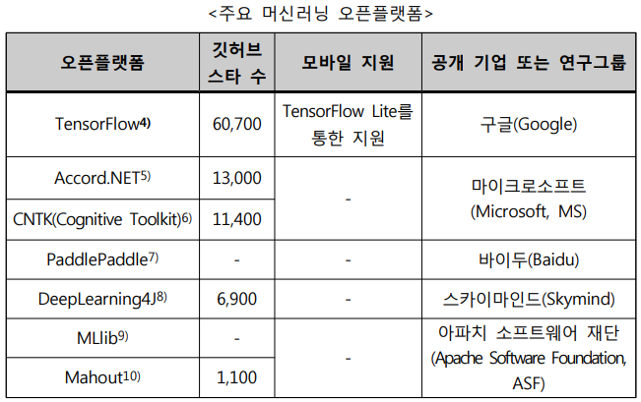

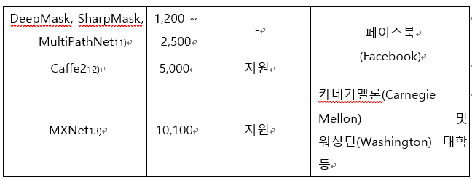

(출처: file:///C:/Users/%EC%B5%9C%EC%B2%A0%EC%9B%90/Downloads/%EB%A8%B8%EC%8B%A0%EB%9F%AC%EB%8B%9D%20%ED%99%9C%EC%9A%A9%EC%9D%84%20%EC%9C%84%ED%95%9C%20%EC%98%A4%ED%94%88%ED%94%8C%EB%9E%AB%ED%8F%BC%20%ED%98%84%ED%99%A9.pdf)

<https://medium.com/@jongdae.lim/%EA%B8%B0%EA%B3%84-%ED%95%99%EC%8A%B5-machine-learning-%EC%9D%80-%EC%A6%90%EA%B2%81%EB%8B%A4-part-6-eb0ed6b0ed1d>

텐서플로우

● 데이터 플로우 그래프를 통한 풍부한 표현력  
● 코드 수정 없이 CPU/GPU모드로 동작  
● 아이디어 테스트에서 서비스 단계까지 이용가능   
● (distributed)실행환경이 가능함  
● 계산 구조와 목표 함수만 정의하면 자동으로 미분 계산을 처리  
● Python/C++를 지원하며, SWIG를 통해 다양한 언어 지원 가능

**관련소프트웨어**  
● **텐서보드(TensorBoard)**  
기본적으로 텐서플로우에 내장된 그래프 시각화 소프트웨어  
텐서플로우 실행 중의 log파일을 이용해 모델의 동작을 살핌  
통계요약, 학습 분석, 디버깅 등에 도움을 줌   
● **텐서플로우 서빙 (Tensor Serving)**  
학습된 텐서플로우 모델을 쉽게 활용할 수 있는 소프트웨어로 내장된 함수를 사용하여 자신의 모델을 export하고 이를 텐서플로우 서빙에서 사용 함

csv파일을 TensorFlow 이용

<https://agiantmind.tistory.com/184>

<https://leechanho.tistory.com/16>







파이썬은 데이터분석에 특화되어 있다

=> 딥러닝은 파이썬에 특화되어 있다

|  |  |  |  |
| --- | --- | --- | --- |
|  | TensorFlow | CNTK | PaddlePaddle |
| 공개기업/연구 그룹 | 구글 | 마소 | 바이두(Baidu) |
| 모바일 지원 | TensorFlow Lite | X | 0 |
| GitHub 스타 수 | 120,000 | 15,720 | 8,094 |
| 특징 | <장점>  -데이터 플로우 그래프를 사용  -학습 디버깅을 위한 시각화도 TensorBoard제공  -방대한 사용자 커뮤니티  <단점>  -Torch에 비해 느림 | <장점>  처리 성능의 linear scaling  <단점>  협소한 사용자 커뮤니티 | <장점>  -Torch 활용(알고리즘 모듈화가 잘 되어 있음)  -다양한 데이터 전처리  -시각화 유틸리티 제공  <단점>  -파이썬 인터페이스 x  -문서화가 잘 안되어 있다  -협소한 사용자 커뮤니티  -상용 어플보단 연구용 |
| 언어 | Python, C++  2.0이후로는 C, Java, Go, C#, Rust, Julia, R 등의 (일부는 더 넓은 커뮤니티에서 유지/보수되는) 추가 언어를 지원합니다. | C++ | C++ |
| 플랫폼 | Linux, Mac, Window | Linux, Windows | Ubuntu, CentOS |
| 활용 사례 | 스팸 필터링, 이미지 검색, 이메일 자동 응답, 음성인식 등 머신러닝 및 신경망 학습 연구를 위해 개발 | 음성 인식, 이미지 및 텍스트 학습에 특화 | 시계열 데이터 분석(음성 인식 등)에 특화 |

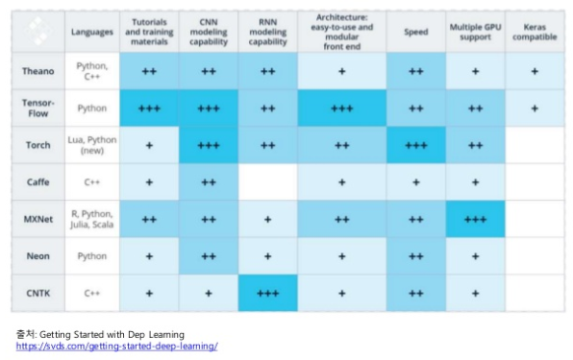

출처: <https://www.slideshare.net/JunyiSong1/ss-75552936>

